中國文化大學教育部延續性及教學創新試辦計畫
計畫成果紀錄表

子計畫 | A4-1-1培養創新創意能力
具體作法 | 華岡創客中心-創新創意系列教學實作工作坊
主題 | 茶樹精油萃取教學工作坊
內容  （活動內容簡述/執行成效） | 主辦單位：教資中心  活動日期：2019/05/17 1030-1230  活動地點：大慈館B1華岡創客中心精油萃取室  主 講 者：  參與人數： 26 人（教師 2 人、學生 23 人、行政人員 1 人、校外 人）  內 容：  中國文化大學教學資源中心2019年5月17日於大慈館B1華岡創客中心精油萃取室辦理手茶樹精油萃取教學工作坊，邀請鉅揚科技劉安淞先生來校帶領同學進行茶樹精油萃取以及手工香皂製作。  執行成效：  參與者透過自己親自動手去製做精油及手工香皂，為未來自行開發文創商品進行基本常識的學習及概念建構。
活動照片  (檔案大小以不超過2M為限) | 活動照片電子檔名稱  (請用英數檔名) | 活動照片內容說明(每張20字內)
 | 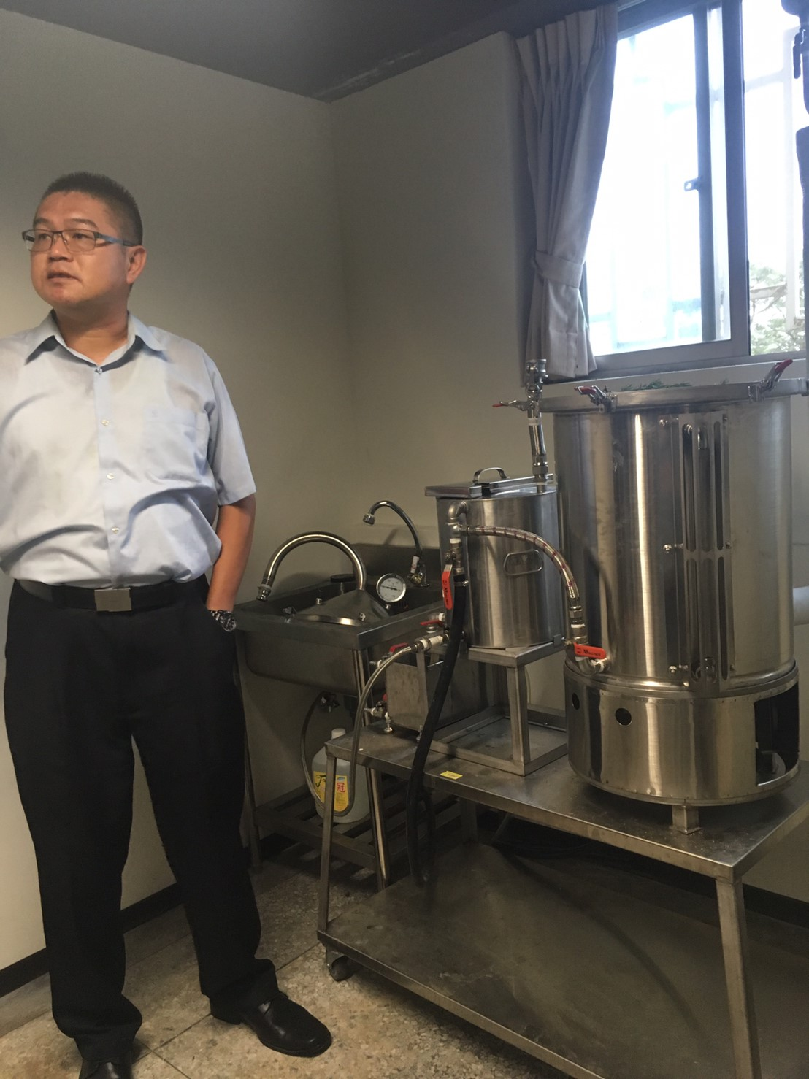 | 老師介紹精油萃取設備
 | 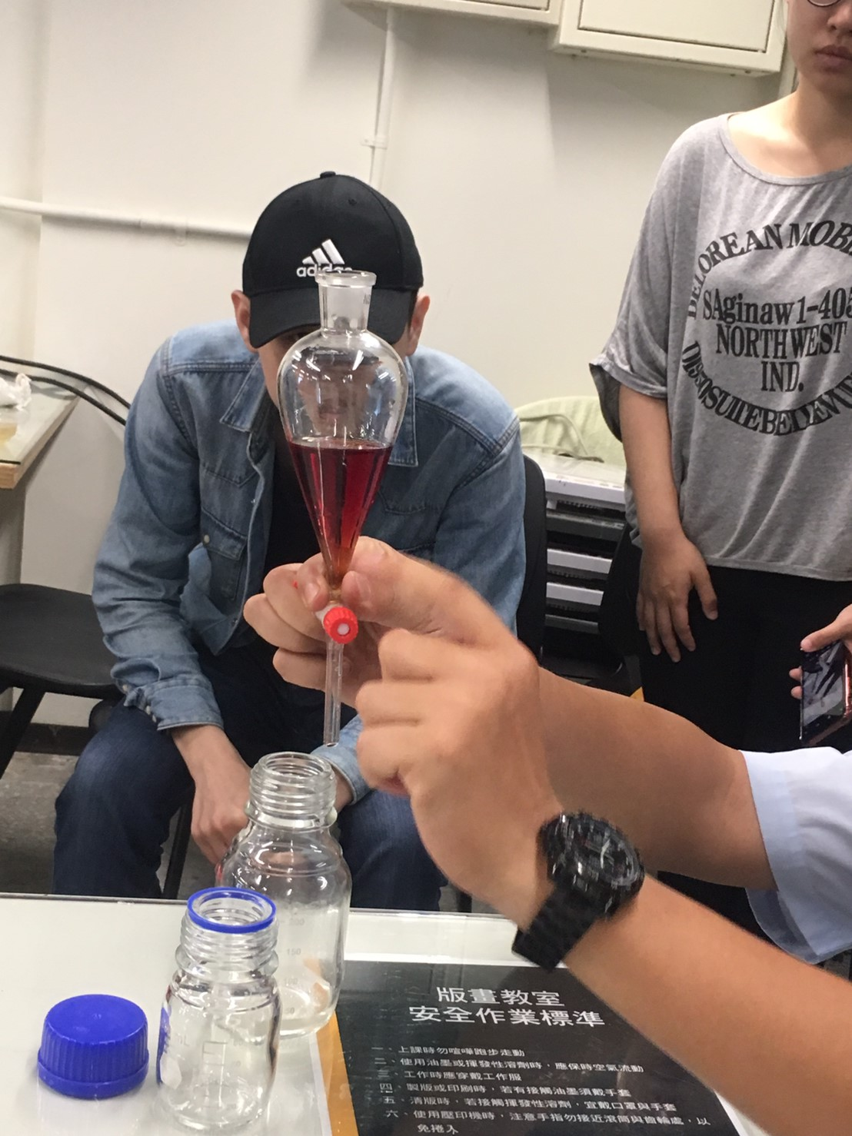 | 同學觀摩精油萃取物的油水分離
 | 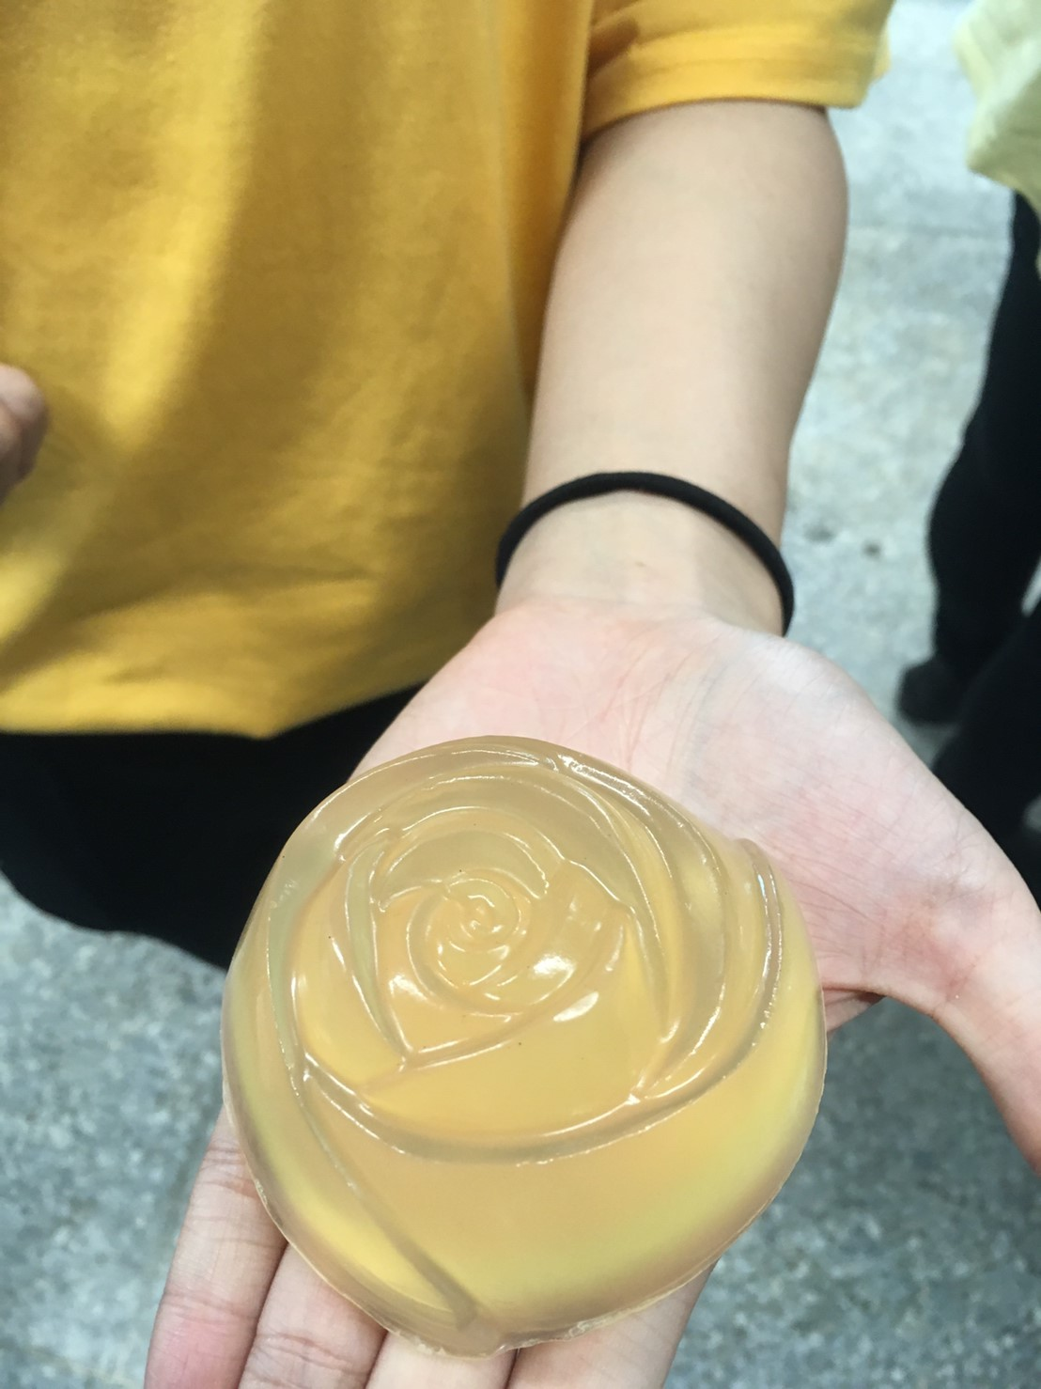 | 手工皂成品

